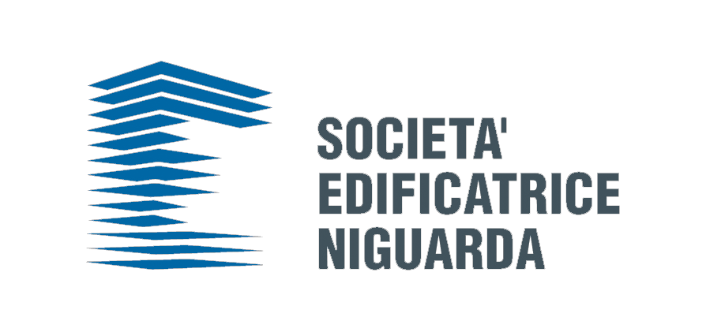


Stagione 2010/2011 – primo incontro

Venerdì 1° ottobre 2010 - ore 21.00

FABRIZIO DE ANDRÉ

“NEL RICORDO DEL POETA”
Di Marco Feliciani e Massimiliano Marra

Il giornalista CLAUDIO AGOSTONI di Radio Popolare
ci condurrà alla scoperta del personaggio, delle sue contraddizioni,
della sua carriera musicale.

Nel corso della conversazione

Silvia Pantano leggerà brevi poesie di M. Feliciani e M. Marra

Un chitarrista accennerà alcune delle canzoni più note

seguirà rinfresco
Centro Culturale della Cooperativa
Via Hermada 14 Milano
Tel. 02 66 11 44 99
centro.culturale@edificatrice-niguarda.it

INGRESSO LIBERO

